ROTINA DO TRABALHO PEDAGÓGICO PARA SER REALIZADA EM DOMICÍLIO (Berçário I-A) - Profª CLAUDIA
- Data: 16/08 a 20/08 de 2021
E.M.E.I. “Emily de Oliveira Silva”
SEGUNDA-FEIRA | TERÇA-FEIRA | QUARTA-FEIRA | QUINTA-FEIRA | SEXTA-FEIRA
BERÇÁRIO I-A  Hoje é dia de música.  Vamos assistir ao vídeo da música: Boi Bumbá da turma do folclore.  Disponível em: https://www.youtube.com/watch?v=CQ7ma59SBn8  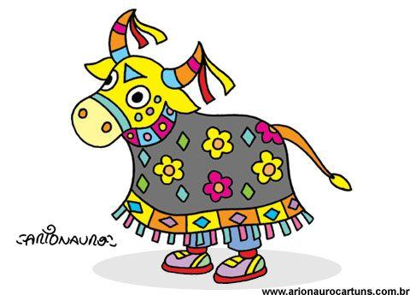 | BERÇÁRIO I-A  Hoje vamos assistir uma Parlenda?  Serra Serrador – Com Rúbia Mesquita.  Vídeo disponível em: https://www.youtube.com/watch?v=QZBEDO-A0Kw  Junto com o Bebê assistir a parlenda e brincar com ele de  Serra serrador e se divertir.  Observação: Não esquecer de registrar o momento com fotos ou pequenos vídeos e enviar para a professora.  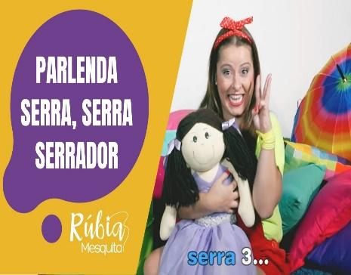 | BERÇÁRIO I-A  Assistir ao vídeo disponível em: https://www.youtube.com/watch?v=FF0kpTbj4zA  - ATIVIDADES  Colocar os pregadores em um recipiente ou uma vasilha de sorvete, sentar a criança no tapete e deixar ela colocar os pregadores em volta da vasilha se a criança não aguentar colocar deixe a tirar.  Objetivo: Utilizar os movimentos de preensão e encaixe, ampliado suas possibilidades de manuseio e exploração e coordenação motora fina.  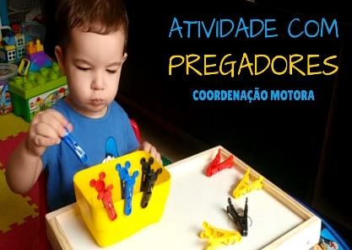 | BERÇÁRIO I-A  Vídeo gravado pela professora Cláudia  Disponível em: https://www.youtube.com/watch?v=20MR_dRzB_Q  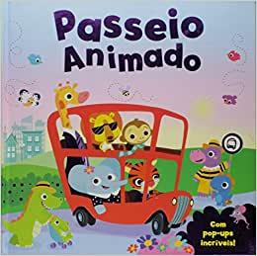 | BERÇÁRIO I-A  (EO) (CG)  - Dia da massagem  - A massagem é uma atividade prazerosa e facilitadora de momentos relaxantes em qualquer idade, é muito importante o toque, do contato pele com pele entre o adulto e a criança por ela cuidada, especialmente nos primeiros anos de vida.  - Observação  - Se o bebê tiver um hidratante ou óleo específico para ele, seria interessante estar aproveitando esse momento para usá-lo na massagem.  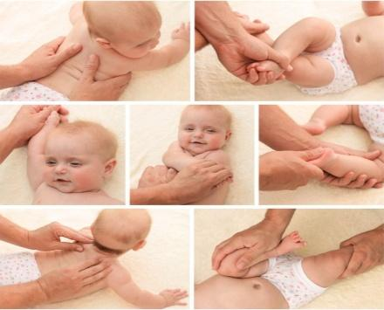  Bom final de  SEMANA !!!

